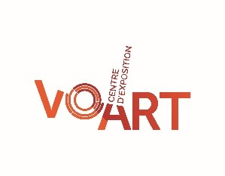

C O M M U N I Q U É – P o u r d i f f u s i o n i m m é d i a t e

Question pour un temps de pose :
« Show de boucane » de Christian Leduc

Val-d’Or – Le 17 octobre 2019 - Le Centre d'exposition VOART de Val-d’Or inaugure à partir du 25 octobre jusqu’au 14 juin 2020, une sélection de six photographies extérieures provenant de l’exposition « Show de boucane » de Christian Leduc. Les photographies seront placées devant le Complexe culturel Marcel-Monette ainsi que le long de la piste cyclable du boulevard Jean-Jacques Cossette. Le public est invité à rencontrer le photographe Christian Leduc lors du lancement de l’événement VD’CLIC – les rendez-vous de la photographie de Val-d’Or, le 1er novembre à 17 h.

Dans ce corpus photographique de Christian Leduc, l’utilisation de la fumée accentue la fugacité du temps, l’instantanéité du temps de pose. La captation de la fumée avant sa dissipation exige du photographe une rencontre expérimentale et ludique avec le temps. De cette rencontre, il en découle une narration tout en poésie formelle, souvent en pleine forêt, loin des sentiers battus. Christian Leduc explore le médium et les codes de la photographie pour tenter de créer des récits éphémères et éclatés nous éloignant de la réalité du paysage.

Le photographe Christian Leduc de Rouyn-Noranda est diplômé en photographie du Cégep du Vieux Montréal (1999). Il a exposé son travail en solo en Abitibi-Témiscamingue et ailleurs au Québec. Son parcours compte plusieurs résidences, notamment au centre d’artistes Vaste et Vague à Carleton (2007), au centre de production Daïmon à Gatineau (2010) et en duo au 3e Impérial, centre d’essai en art actuel de Granby (2012). Ses œuvres figurent au sein de diverses collections publiques et privées.

Heures d’ouverture: Du mardi au vendredi de 13h à 17h et de 18h30 à 20h30; Samedi et dimanche de 13h à 17h. Pour information : (819) 825-0942 ou expovd@ville.valdor.qc.ca /Visitez notre site Internet : https://voart.ca/ ou notre page facebook : https://www.facebook.com/centredexpositiondevaldor

-30-

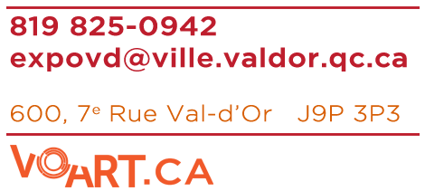
Source : Adam Carmelle, Directrice, (819) 825-0942 #6252

